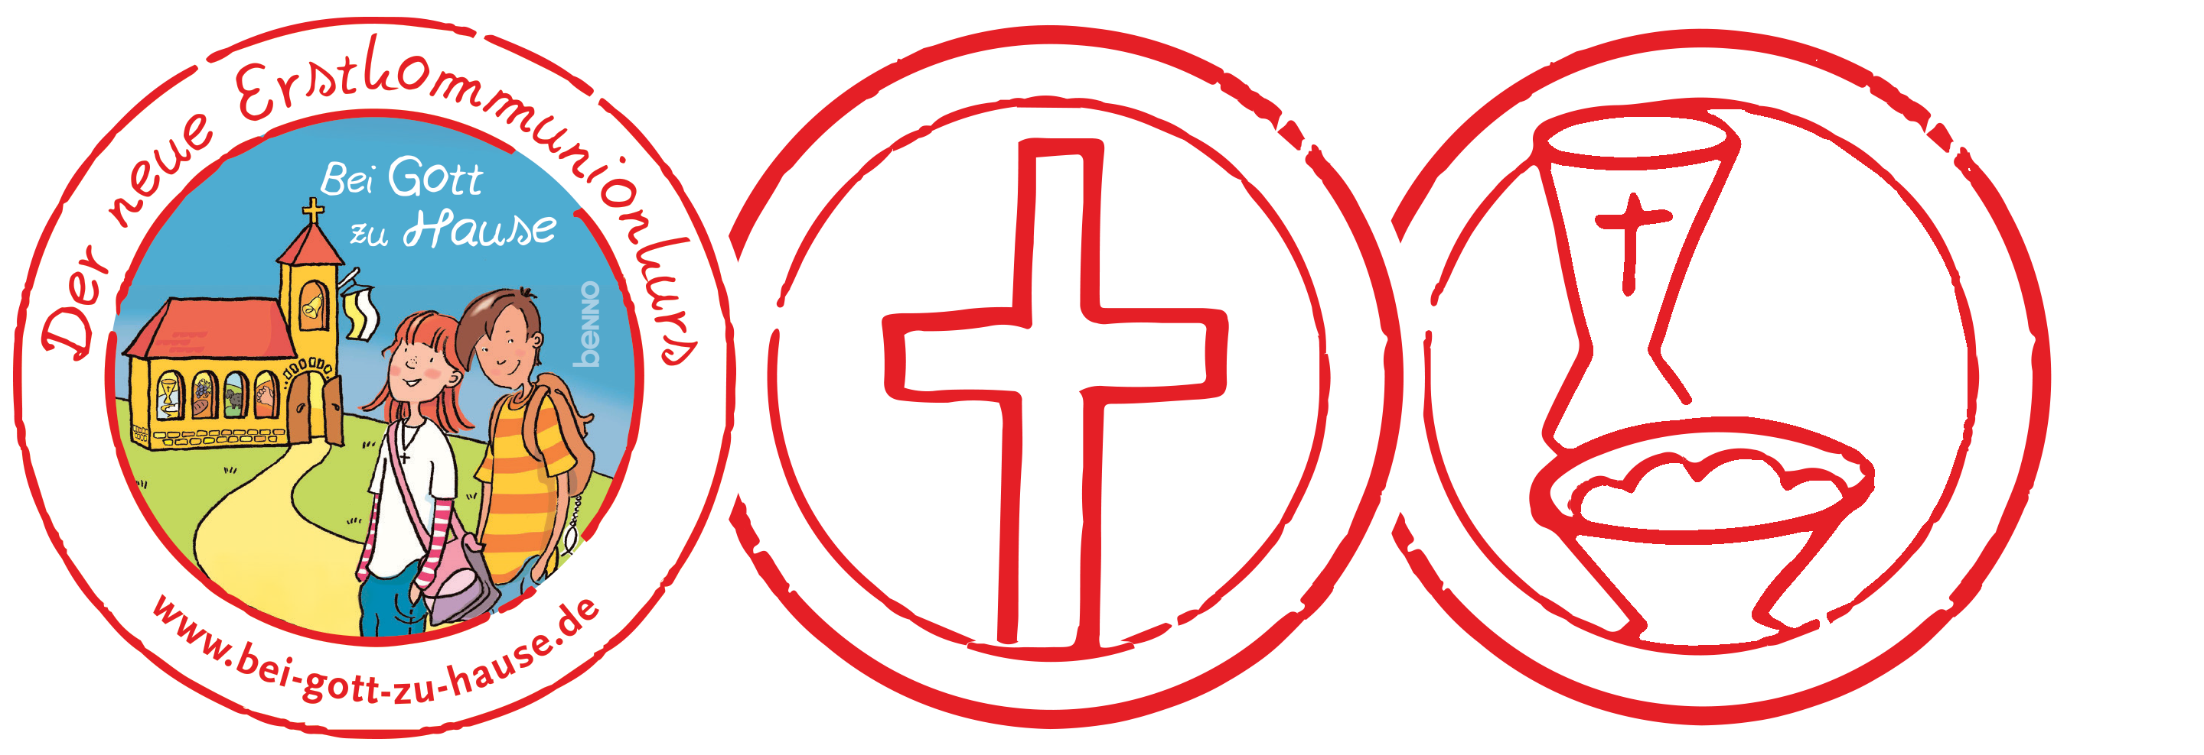
Liebe Eltern,

viele Christen tragen um den Hals eine Kette mit dem Symbol des Kreuzes. Aber warum eigentlich? Ist es nicht das Zeichen eines Verlierers? Eines Menschen, der gescheitert ist und am Ende wie ein Verbrecher am Kreuz sterben musste?
Wir glauben: Jesus lebt, er hat durch seinen Tod das Kreuz besiegt! Das ist unsere froh machende Botschaft für die Welt.
Zwei Jünger erkennen den auferstandenen Jesus, der mit ihnen nach Emmaus geht, als er mit ihnen das Brot bricht. Die Berichte vom Auferstandenen und Jesu Auftrag „Tut dies zu meinem Gedächtnis“ waren für die ersten Christen der Grund, am Brechen des Brotes festzuhalten. Sie feierten den lebendigen Herrn in den Gaben, die er ihnen als Zeichen seiner Gegenwart anvertraut hat. Auch für uns heute sind sie Grund genug, Eucharistie zu feiern. So sind Kreuz, Kelch und Hostienschale die Symbole für diesen Familientag.
Aus Kelch und Hostienschale empfangen wir den Leib und das Blut Jesu Christi unter den Zeichen von Brot und Wein, wenn wir in der Eucharistie seinen Tod und seine Auferstehung feiern.
Denn jeder Sonntag ist ein kleines Osterfest, das wir in der heiligen Messe feiern. Teilen Sie in diesen Tagen doch einmal in der Familie ganz bewusst das Brot miteinander. So wie Jesus sein Leben mit uns geteilt hat, so teilen auch wir unser Leben miteinander im Zeichen des Brotes.

Es grüßen Sie herzlich

